Laissons la Vie nous envahir…

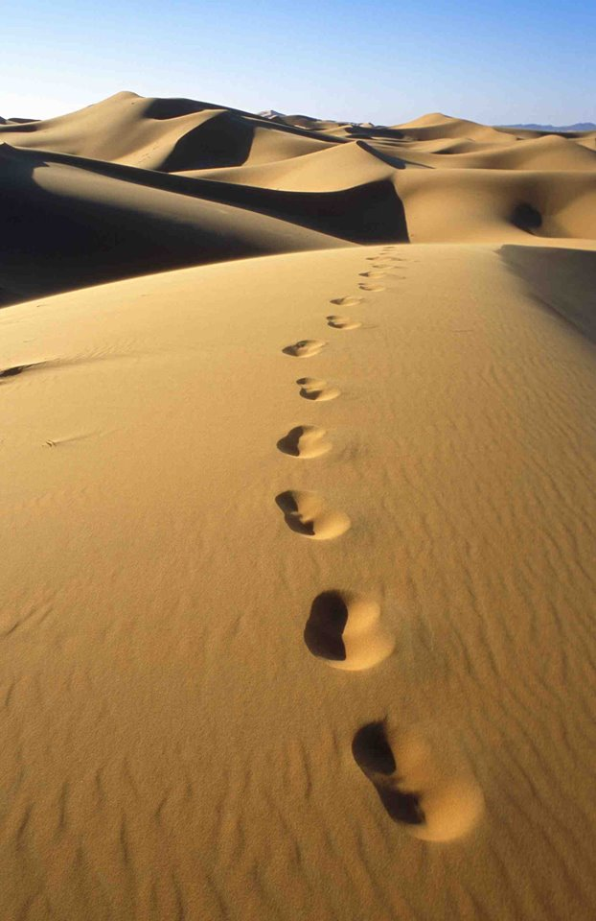

Le carême ! À peine avons-nous prononcé ce mot que nous pensons : faire des efforts, des privations, tenir des résolutions, en un mot froncer les sourcils et prendre la tristesse au sérieux ! Un Carême qui part de nous pour aller à Dieu, au lieu de partir de Dieu pour aller à nous. En fait, il faudrait essayer d’inverser les choses : le Carême, ce n’est pas de tenir, ni de retenir, c’est au contraire d’ouvrir, de laisser la Vie nous envahir, nous traverser et nous transformer, pour qu’elle se répande autour de nous. Alors la vie peut nous convertir, opérer en nous un retournement qui nous fait retrouver la Source qui nous habite. Dans l’Évangile de la Passion selon saint Matthieu, nous pouvons lire : « Le Maître te fait dire : “Mon temps est proche, c’est chez toi que je vais faire la Pâque” » (Matthieu 26,18). Voilà ce que Jésus nous dit à chacun : Mon temps est proche. C’est le temps du déploiement de mon amour pour toi jusqu’au bout, le temps où je désire « faire ma Pâque chez toi », dans ton cœur profond, dans la vérité de ton être et de ta chair. Pâque est un mot qui signifie : passage. Laisse-moi passer en toi, laisse-moi passer chez toi ! Laisse-moi te faire passer de la mort à la Vie, à travers tes faiblesses, tes souffrances, tes peurs, offertes et ouvertes à mon Cœur transpercé, déposées et remises dans la tendresse de mes Mains crucifiées. Est-ce que tu veux bien me laisser donner à ton temps humain, à ton histoire et à ton quotidien, leur sens radical et toute leur mesure intérieure ?
Sœur Marie-David, Mère abbesse de l'abbaye ND de Jouarre

